Rapport de séance

Rizzo Loïc G4

Semaine 1 :

Etat de l’art de ce qui se fait en termes de drone.

Premier gros problème récurrent, celui de la stabilisation avec la notion d’asservissement.

Après concertation dans le groupe, et conseil du professeur, le contrôle PID pour stabiliser le drone (correction d’erreur) à l’air trop compliqué pour notre niveau de débutant.

Nous nous sommes donc réorientés dans l’idée de faire un mini jeux :

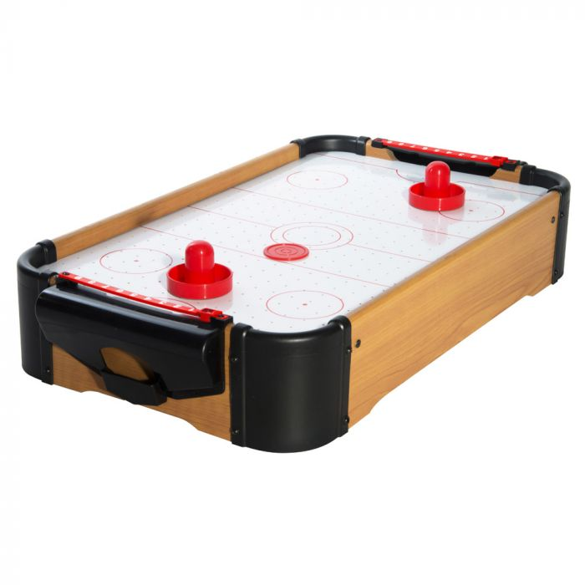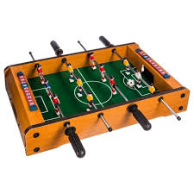

Mini Air hockey ou mini baby foot .

Après visualisation des contraintes présente dans chacun des projets nous avons choisi le mini air hockey.

Le but du projet serait de contrôler la pogné avec une manette/portable .

Etat de l’art pour ce projet : ( <https://www.jjrobots.com/the-open-source-air-hockey-robot/> ) mais utilise des moteurs pas a pas.

Pour cela nous n’allons pas utiliser des moteurs pas a pas, mais une astuces avec des moteurs CC. (<https://www.youtube.com/watch?v=QeT70Xg0CgQ>)

Les 30 dernières minutes ont été utilisé pour commencer la compréhension du fonctionnement de l’astuce avec les moteurs CC.

Notre premiers objectif pour la prochaine séance est donc de réaliser le montage permettant de se déplacer sur l’axe xy.